ПРОЕКТ "Эколята-Дошколята"
Муниципальное казённое дошкольное образовательное учреждение «Детский сад «Байр» присоединилось к общероссийскому проекту «Эколята – Дошколята».

Проект «Эколята-Дошколята» направлен на формирование у детей дошкольного возраста экологической культуры и культуры природолюбия.
Природа – не только среда обитания, но и родная сторона, Родина. Необходимо посеять и взрастить в душе ребёнка семена любви к родной природе, к родному дому и семье, к истории и культуре страны, созданной трудами родных и близких людей, тех, кого зовут соотечественниками. Под культурой природолюбия понимается сфера духовной культуры, организации и развития жизнедеятельности, обеспечивающая сохранение и обогащение позитивного опыта познания и взаимодействия человека и природы, накопленного в процессе естественного и общественного развития. Природолюбие помогает осознать, что каждый ребёнок является личностью, от деятельности которой зависит судьба будущих поколений.
Воспитание любви к природе, её животному и растительному миру осуществляется в детском саду постоянно. Формы работы: игра, познавательная и исследовательская деятельность, творческая активность. Природоохранный социально-образовательный проект «Эколята – Дошколята» по формированию у детей экологической культуры и культуры природолюбия - инновационный инструмент экологического воспитания и образования дошкольников.
Эколёнок – это ребенок, который бережет и защищает природу, ему свойственно доброе, уважительное, внимательное и заботливое отношение к ней.

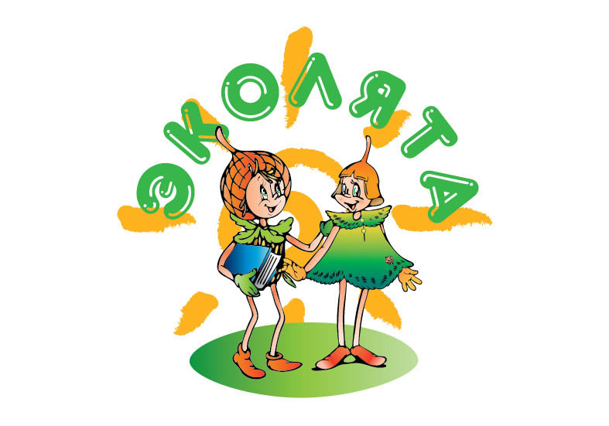 Цель Проекта: формирование у ребёнка богатого внутреннего мира и системы ценностных отношений к природе, её животному и растительному миру, развитие внутренней потребности любви к природе и, как следствие, бережного отношения к ней, воспитание у ребёнка культуры природолюбия.
В рамках реализации Проекта предусматривается разносторонняя деятельность в дошкольном образовательном учреждении с использованием образов сказочных героев «Эколят» – друзей и защитников Природы. Данная деятельность способствует формированию у воспитанников экологической культуры и культуры природолюбия, усвоению ребёнком во время образовательного и воспитательного процессов теоретических эколого-биологических, географических и других специальных знаний и умений, а также основ коммуникативной, речевой и общей культуры.
В ходе реализации проекта «Эколята-Дошколята» воспитанникам детского сада и их родителям будет предложено много интересных дел: игр, бесед, ситуаций, творческих мастерских, викторин и конкурсов, подчиненных целям воспитания любви, бережного и уважительного отношения к Природе. Тематические занятия будут всесторонне способствовать формированию у детей культуры природолюбия, осознания того, что они могут стать настоящими друзьями природы.

Клятва «Эколят – молодых защитников природы»
Я честный, добрый и заботливый человек. Я хочу вступить в ряды Эколят.
Я люблю всех живых существ, поэтому я обещаю всегда защищать и беречь братьев наших меньших!
Я люблю дышать чистым воздухом, поэтому я обещаю беречь зеленые насаждения, высаживать новые деревья и ухаживать за ними.
Я хочу пить чистую воду, купаться в чистых реках, морях и озерах, поэтому я обещаю беречь водоемы от загрязнений, экономить водопроводную воду.
Я люблю гулять по красивым полям и лесам, поэтому я обещаю убирать за собой мусор всегда и везде, сортировать бытовые отходы и сдавать вторсырье в переработку.
Вступая в ряды Эколят – Молодых защитников природы, я клянусь, что сделаю все возможное, чтобы стать лучшим другом Природы, надежным и верным.
Клянусь все свои знания и силы направлять на заботу о Природе, животных и растениях.
Клянусь нести знания о природолюбии окружающим меня людям.
Клянусь! Клянусь! Клянусь!

Гимн «Эколят – молодых защитников природы»
Слова: Зотова Татьяна Владимировна
Музыка: Дзреев Игорь Сергеевич
Куплет:
Ярко светит солнце в чистом небе,
Весело в горах журчат ручьи,
На опушке леса возле ели,
Трели звонко тянут соловьи.
Красотой Природа нас пленяет,
Силы, вдохновение дает,
Чудесами сильно удивляет,
Но лишь тех, ее кто бережет!
Припев:
Мы Эколята – природы защитники,
Животных, растений большие друзья,
Богатства земли молодые наследники,
На страже природы стоим ты и я!
Мы Эколята – природы защитники,
Животных, растений большие друзья,
Оберегаем и любим природу,
Чтобы жизнь сохранить на планете Земля.
Куплет:
Оглянись вокруг и ты увидишь,
Каждый день наполнен волшебством,
Радуга, туман и белый иней,
Или дождик за твоим окном.
Бесценный дар надежно охраняем,
Природы тишину, ее покой,
Если искренне природу любим,
Значит, любим Родину с тобой.
Припев:
Мы Эколята – природы защитники,
Животных, растений большие друзья,
Богатства земли молодые наследники,
На страже природы стоим ты и я!
Мы Эколята – природы защитники,
Животных, растений большие друзья,
Оберегаем и любим природу,
Чтобы жизнь сохранить на планете Земля.

Авторы сказочных героев “Эколят” – друзей и защитников природы
Зотов Владимир Валентинович, сопредседатель Совета по сохранению природного наследия нации в Совете Федерации, сопредседатель Комиссии по экологической культуре и просвещению Федерального экологического совета при Минприроды России, соруководитель природоохранных социально-образовательных проектов «Эколята-Дошколята», «Эколята» и «Молодые защитники Природы», детский писатель, член Союза писателей России, кандидат педагогических наук, академик Международной академии наук педагогического образования и Международной педагогической академии.
Зотова Татьяна Владимировна, соруководитель природоохранных социально-образовательных проектов «Эколята-Дошколята», «Эколята» и «Молодые защитники Природы», член Экспертно-координационного совета по развитию экологического и дополнительного образования на территории субъектов Российской Федерации, кандидат педагогических наук, академик Международной академии наук педагогического образования, член Союза журналистов России, автор учебного пособия “Азбука Природолюбия”.
Подружиться с Природой, понять и полюбить её помогут тебе весёлые сказочные герои “Эколята” – друзья и защитники Природы. Они родились в лесу, знают про него всё или почти всё. У них много друзей, приятелей и просто знакомых. Конечно, как и все дети, они иногда любят пошалить.

Шалун
Давайте познакомимся с ними поближе. Итак, самым озорным и шкодливым, без сомнения, является Шалун. Он любит веселые игры, которых знает великое множество. Он все время стремится узнать что-то новое и неизвестное, его жёлтая шапочка с торчащим дубовым листочком постоянно мелькает то тут, то там. К своей яркой шапочке Шалун подобрал синие башмачки, перчатки и шарфик.

Умница
Самая серьёзная, пожалуй, Умница в розовой шапочке, с двумя забавными косичками. Она носит зеленую юбочку, зеленый воротничок, желтые перчатки, темно-розовые башмачки. Умница много знает и рассказывает своим друзьям интересные истории, потому что любит читать. Нет-нет, только не надо думать, что она всегда поступает правильно и знает ответы на все вопросы. Просто из всех малышей она самая старшая, и это всё объясняет.

Тихоня
Младшего брата-жёлудя, который носит оранжевую шапочку, темно-розовые ботинки, зеленые перчатки и такого же цвета воротничок из дубовых листьев, бордовый пояс, зовут Тихоней. Он и вправду довольно тихий и скромный, даже скорее стеснительный. Но это нисколько не мешает ему всячески поддерживать старшего брата – Шалуна – не только во всех его проказах, но и полезных делах. А ещё Тихоня очень любит цветы, поэтому перед домиком геройчиков он разбил чудесный цветник.

Елочка
У малышей-желудей есть подруга – веселая и общительна Елочка. Она носит бордовую шапочку и такие же башмачки, желтые перчатки и маленькую брошку-шишечку на платье. Она часто заходит к малышам в гости, чтобы поиграть, поговорить о том, о сём.

Все вместе геройчики берегут и охраняют лес, заботятся о его обитателях. Они помогут тебе ближе узнать Природу, подружиться с ней и полюбить её.

